De Roddelquiz 3

1. **Welk product is momenteel heel populair doordat meerdere ‘experts’ beweerden dat het goed zou zijn voor de doorbloeding?**

* Koriander
* Roze koeken
* Earl grey thee
* Rode wijn
* Croky bolognesechips



1. **Waarom denken veel mensen dat Aubrey Plaza en Lana del Rey   
   helemaal gek zijn geworden?**

* Ze hebben zich bij dezelfde idiote sekte aangesloten die zich bezig-  
  houdt met hekserij en picknicks voor lesbiennes
* Ze hebben beiden hun eigen huis in de fik gestoken en stonden er  
  vervolgens bij te lachen. Vooral Lana’s lach zou erg duivels hebben  
  geklonken
* Beiden hebben kleurstof in hun bloed laten spuiten waardoor ze nu letterlijk blauw bloed hebben
* Ze dragen beiden 24/7 een veiligheidshesje omdat ze het gevoel hebben dat ze een doelwit zijn

1. **Wat is er afgelopen week gebeurd in Assen?**

* Ze hebben een nieuw kampioenschap geïntroduceerd: modderduiken! Het is een combinatie van zwemmen en worstelen, maar dan in een modderige sloot. Het is een grote hit bij de waaghalzen van Assen
* Nou, je weet wat ze zeggen: "Waar rook is, is vuur." En dat was precies het geval in Assen afgelopen week. Ze hebben geprobeerd de grootste pannenkoek ter wereld te bakken, maar het eindigde in een enorme pannenkoekenbrand
* Afgelopen week in Assen is er een mysterieus fenomeen opgetreden: zwaartekrachtverstrooiing. Mensen merkten dat objecten in de lucht begonnen te zweven, waaronder paraplu's, tennisballen en zelfs een verdwaalde schoen

1. **Wat is de hoofdstad van Canberra?**

* Sydney
* Melbourne
* Brisbane
* Hahaha

1. **Waarom worden de jokerkaarten uit kaartspelen gehaald?**

* Ze zouden discriminerend zijn
* Ze zouden spotten met Gerard Ekdom
* Met deze kaarten erin worden de spellen vaak erg onaangenaam. Met name bij het pesten is het echt niet leuk als er ineens zo’n jokertje opgegooid wordt
* My god wat een onzin! Dit slaat natuurlijk op de naam van de razendpopulaire band Joker Out, wat je ongeveer zou kunnen vertalen als ‘Joker uit’

1. **Waar mag een scootmobiel wel rijden?**

* Op de stoep
* Op de busbaan
* Op de treinrails
* Op de snelweg

1. **Wat is er zo bizar aan de eieren in Griekenland?**

* Ze eten daar het eiwit niet, alleen het eigeel
* Ze eten daar het eigeel niet, alleen het eiwit
* Ze eten de eieren daar met schil en al
* Ze hebben daar geen kippen en dus zijn alle eieren of geïmporteerd of afkomstig van andere beesten

1. **Wat ‘vierde’ men op 7 mei in Portugal?**

* Bevrijdingsdag
* Herdenkingsdag koning Conan
* Dag van de heilige Osiris
* Dag van de democratie (omdat het 80 jaar geleden is dat de beruchte tiraan C. Pascoal werd afgezet)

1. 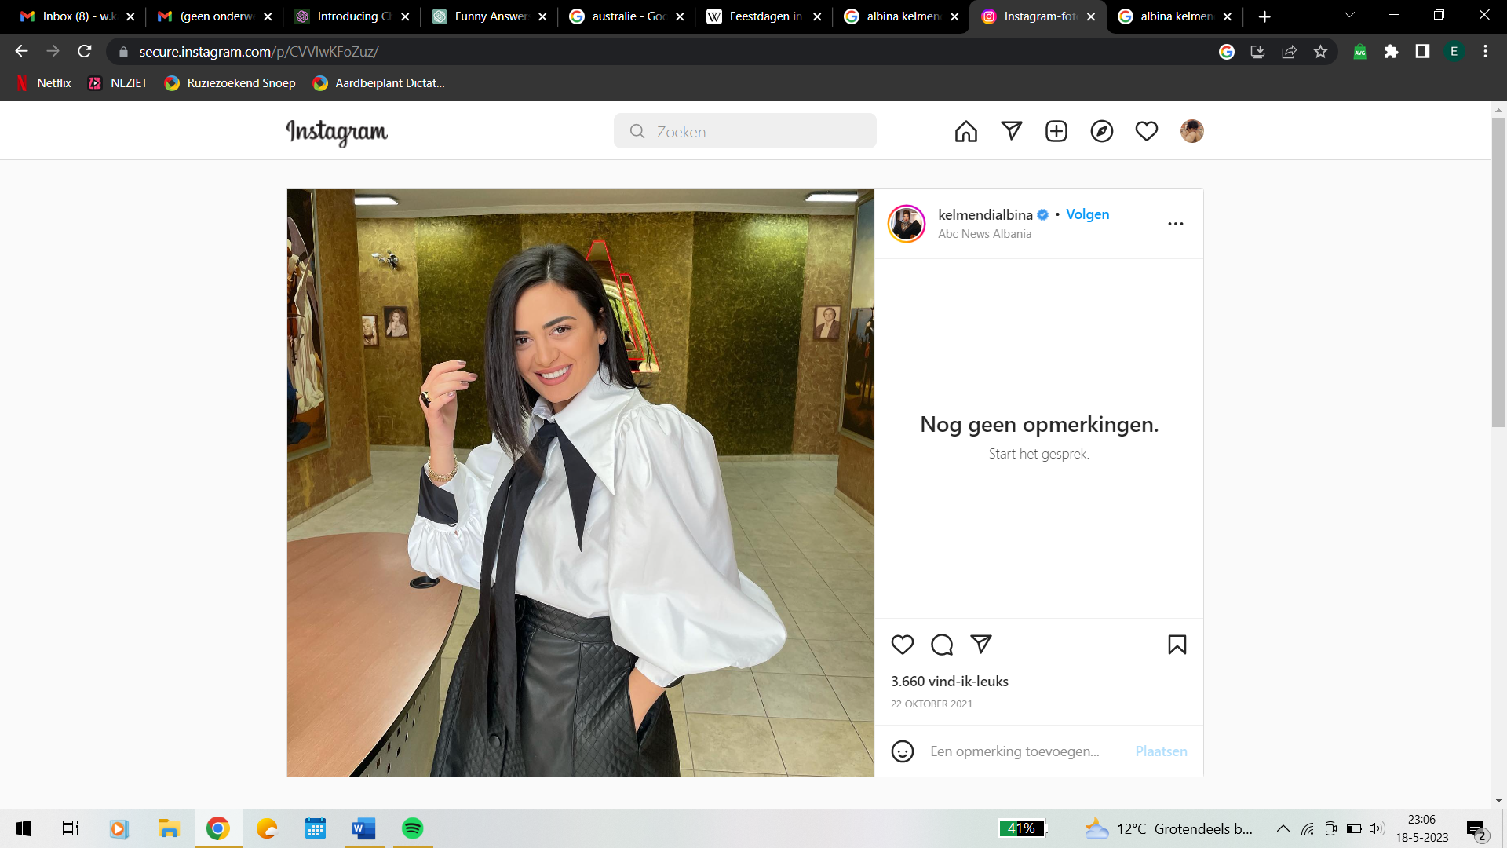**Welke schokkende transformatie heeft daadwerkelijk plaatsgevonden?**





1. **Wie heeft er weleens een paard opgevroten?**

* Marieke Elsinga
* Domien Verschuuren
* Jeangu Macrooy
* Iedereen die weleens een frikandel heeft gegeten. Dus ja, waarschijnlijk ook u

1. **Welk vogeldrama heeft daadwerkelijk plaatsgevonden?**

* Een ekster heeft de ogen van Dieuwertje Blok eruitgepikt
* Dieuwertje Blok heeft de ogen van een ekster eruitgepikt
* Giel Beelen rijdt een vogel doodt met zijn auto en plaatst er een foto van op zijn instagram story met de tekst “hahaha alleen ik krijg het voor elkaar om twee keer in een week een vogel doodt te rijden”
* De meeuw is afgelopen week uitgestorven

1. **Waarom schrok men zich afgelopen week rot van de Portugese kandidaat voor het songfestival Mimicat?**

* Ze zei in een interview dat ze al oma is
* Ze zei in een interview dat ze zichzelf slaat voordat ze het podium opgaat
* Ze zei in een interview dat het lied van Nederland het beste songfestival-  
  nummer ooit is
* Ze leek tijdens de repetities aan hetzelfde ziektebeeld te lijden als de   
  gitarist van de Australische band Voyager

1. **Wat maakte Duncan Laurence afgelopen week bekend?**

* Ook hij heeft zich vergist in de keuze voor Mia Nicolai en Dion Cooper. Het was duidelijk te vroeg voor ze
* Toen hij in 2019 in de finale optrad had hij 16 pillen en 2 liter alcohol in zijn bloed zitten. Wel heel knap dat hij toch rechtop achter zijn piano is blijven zitten
* Hij wil Jan Smit nooit meer spreken nadat hij Mia en Dion liet stikken
* Hij lijdt aan hetzelfde ziektebeeld als de gitarist van de Australische band Voyager